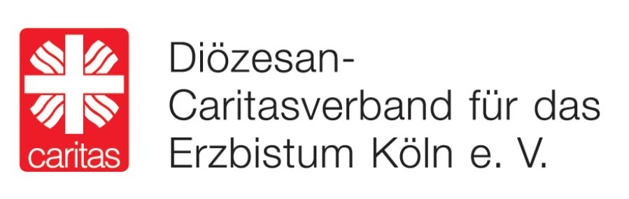

Anlage 3 Finanzierungsplan
zum Antrag an den Ehe- und Familienfonds des Erzbistums Köln 202

Antragsteller:

Maßnahme/ Beratungsaktivität:

 | € | Anteil % | fest zugesagt  ja / nein
Beantragte Mittel Ehe- und Familienfonds (i.d.R. max. 80%)

Eigenmittel des Trägers

Andere Mittel durch das Erzbistum Köln

Andere Mittel durch den Diözesan-Caritasverband für das Erzbistum Köln e.V.

Sonstige Drittmittel

Gesamtkosten: |  | 100 %

Hiermit bestätigen wir, dass die Gesamtfinanzierung des beim Ehe- und Familienfonds des Erzbistums Köln beantragten Projekts entsprechend des Finanzierungsplans gesichert ist. *

___________________________________________________________________
Ort, Datum rechtsverbindliche Unterschrift

